## 九、第九集：拜托了 选拔（第三章、第四章）

### 电车上

原著中，久美子发现县祭后秀一回避自己。

放在书包上的手指自顾自地动了起来，按压活塞的动作已经烙印在身体里。久美子蓦 地抬起头来，秀一正站在离自己有一段距离的地方。他也戴著耳机，冷不防地扬起脸，视线有一瞬间朝向这边，短暂地相交，只见他马上逃避似地低下头去。从那天起，他就一直是这个样子。

秀一在避著久美子。

动画中，似乎是久美子在回避秀一。

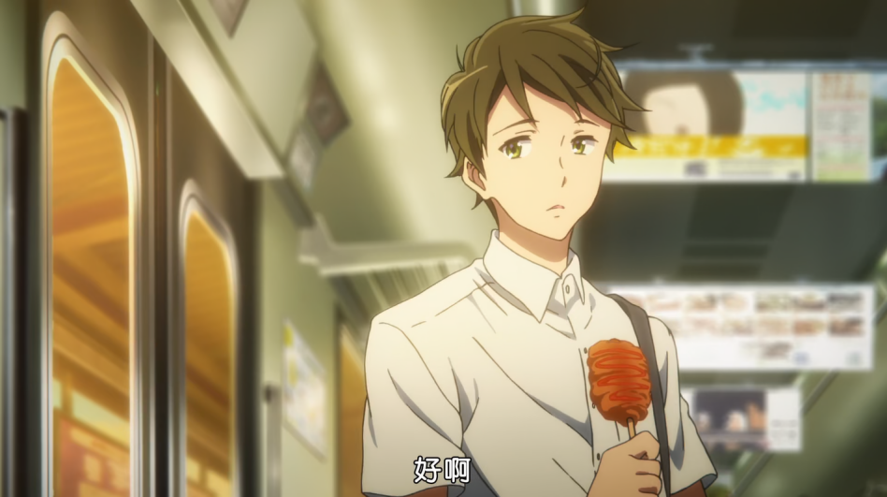

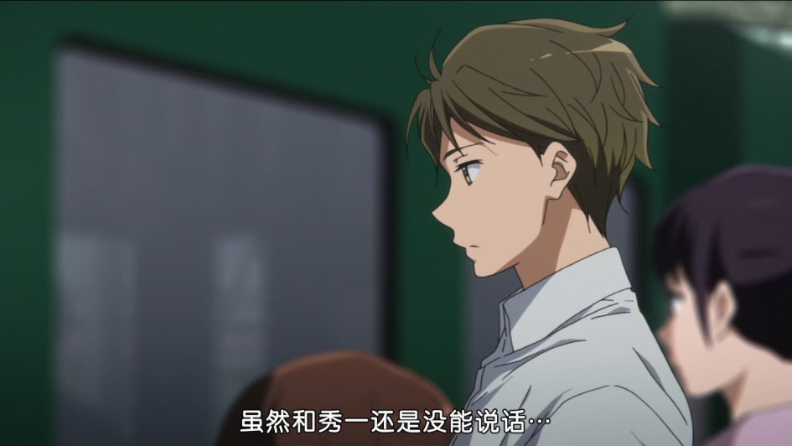

### 三年三班教室

原著中，夏纪发觉叶月因告白被发卡而消沉，小绿则未受影响，而久美子似乎还不知道叶月被拒了。这一过程中明日香不在教室内。

「那丫头是怎么回事？」

分组练习时，夏纪指著魂不守舍的叶月，不耐烦地问道。叶月正撑著下巴，凝视著窗外。她不时就大大地叹著气，似乎令学姊不堪其扰，夏纪皱著眉头，坐在久美子旁边的位 置上。久美子阖上自选曲的乐谱，转向夏纪。

「你知道她怎么了吗？」

「我也不清楚。但是绿辉应该知道……」

久美子的回答让夏纪望向绿辉的方向。绿辉正拚命地盯著乐谱，察觉到她们的视线，立刻放下弓，蹦蹦跳跳地跑了过来。

……

「好像是……被拒绝了。」

……

「小绿也安慰过她了，可是完全没用。」

……

「哎呀！怎么啦？怎么啦？怎么全都挤在这里？赶快来练习吧！」

明日香开完三年级的会议，大声嚷嚷地走进教室。

动画中，低音声部所有人都在教室内，小绿因鼓动叶月告白而感到内疚，影响发挥。放学后叶月开导小绿，并送她低音提琴的挂饰，小绿则回送大号君挂饰给叶月。

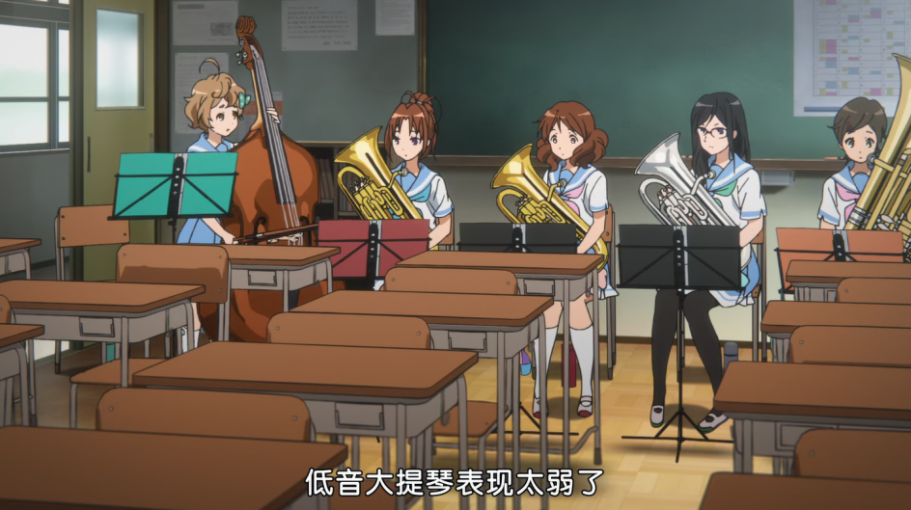

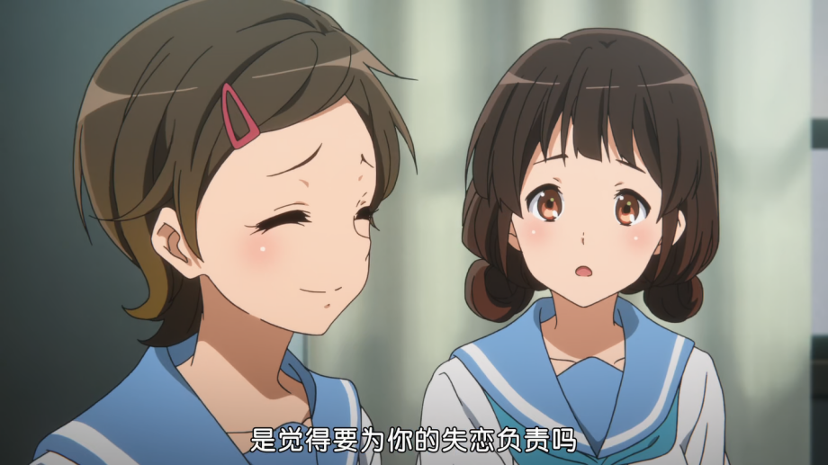

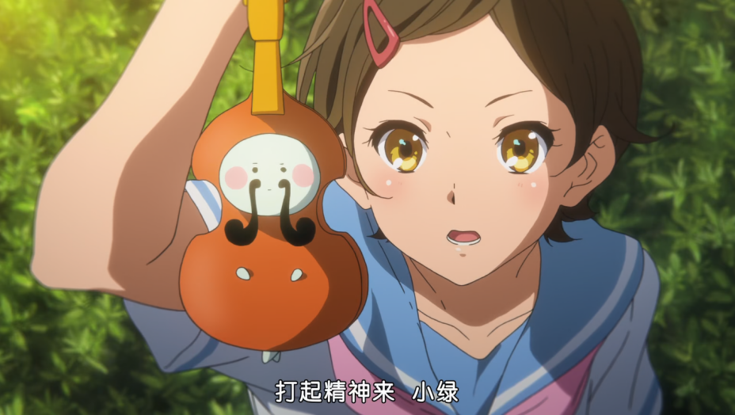

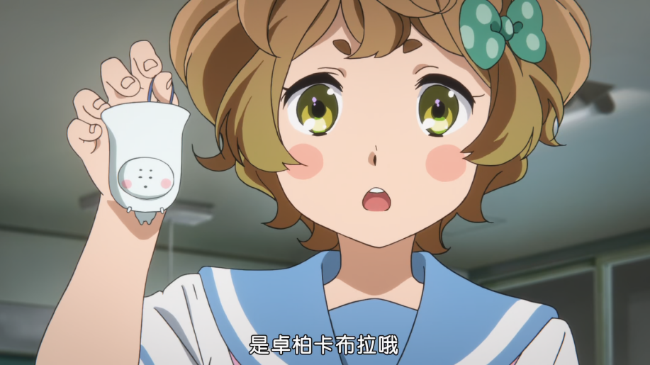

### 三年三班教室

原著中，叶月的事被披露后，夏纪、小绿等人谈了会儿恋爱换题。

「为什么恋爱这种东西，不管是卿卿我我还是不卿卿我我都令人受不了啊。」

「学姊，不可以发脾气啦。小绿认为后藤学长和梨子学姊很相配啊！」

绿辉红著一张脸说，眼里充满了纯粹的感情。梨子含羞带怯地搔著头。

「谢、谢谢。」

「婚礼一定要邀请我喔！」

绿辉的暴走令卓也面红耳赤。梨子苦笑著坐在平常的座位上，卓也在稍微有点距离的桌子上坐下，翻开指定曲的乐谱。

……

动画中，无此情节。

### 三年三班教室

原著中，明日香不知道叶月事件的具体情况，但觉得叶月的烦恼与自己无关，帮叶月出主意也对自己没什么好处，之后去乐器室拿乐器。小绿想要反驳，但被 注意到明日香生气的夏纪捂住嘴。

「那丫头好像有什么烦恼，我们正在讨论该怎么办才好。」

「叶月好像一直很想不开，小绿好担心！明日香学姊，你能不能想想办法？」

只见明日香露出清朗得没有一丝阴霾的闪亮笑容说：

「嗯……老实说，和我无关！」

……

「不然要怎么说？因为叶月吹或不吹，都与我无关啊！我也只能叫她赶快振作起来。」

……

「反正她肯定会去 B部门吧？帮助她对我又没有好处。」

……

「你不这么想吗？要是会对比赛造成影响，我可能还会出手相助，问题是，我为什么要帮因为私人情绪而放弃练习的人？」

「可是……」

绿辉还有话要说，夏纪强行捂住她的嘴。

「说的也是呢！自己的问题要靠自己解决！」

拚命挤出应酬式的笑容，实在太不适合夏纪了。绿辉则是还在嘟嘟嚷嚷地抱怨。

……

「那我去拿乐器了。」明日香只丢下这句话，一如既往地去乐器室拿自己的乐器。夏纪确定组长的身影从教室里消失后，如释重负地松了一口气。或许是嘴巴被捂得喘不过气来，绿辉在一旁拚命挣扎。

「哎，吓死我了。」

「学姊，小绿快窒息了。」

久美子的提醒让夏纪猛地回过神来，赶紧放开绿辉。重获自由的绿辉痛苦地反覆深呼吸，这才重获新生地站起来，瞪著夏纪。

「你在做什么啦！」

「都是你，明日香学姊都气成那样了，你居然完全没有注意到。」

动画中，由于明日香一开始就在教室内，所以知道叶月被发卡的事情，虽说了无所谓，但还没到说对自己没好处的地步，之后出去个人练习。期间，久美子无意间说出觉得明日香说得太直接的话，被夏纪捂嘴。后藤说明了明日香在生气，梨子则被生气的明日香吓得不轻。

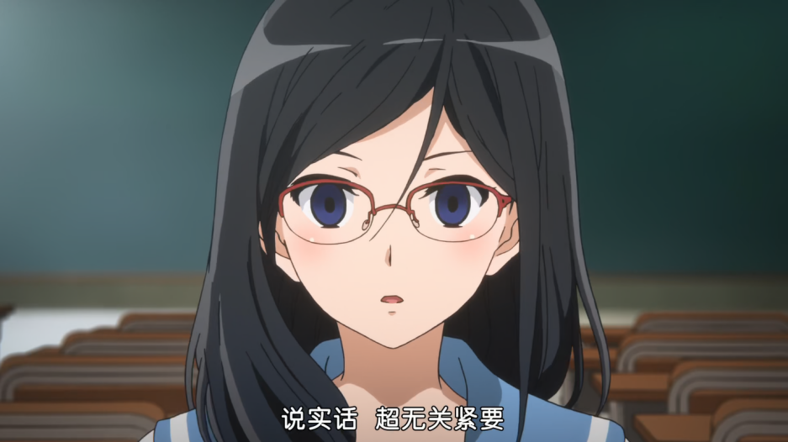

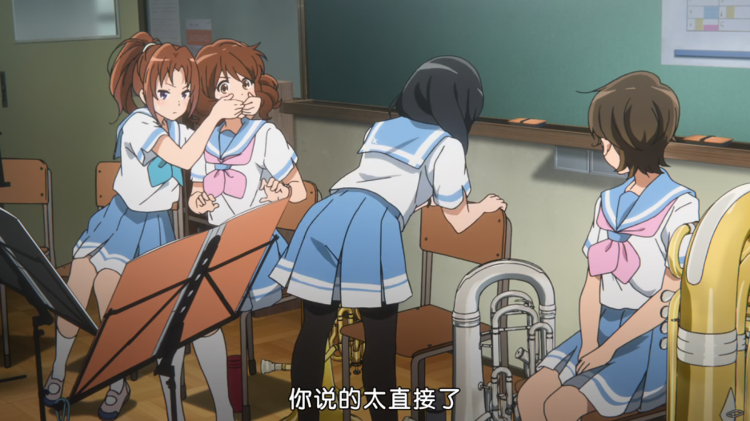

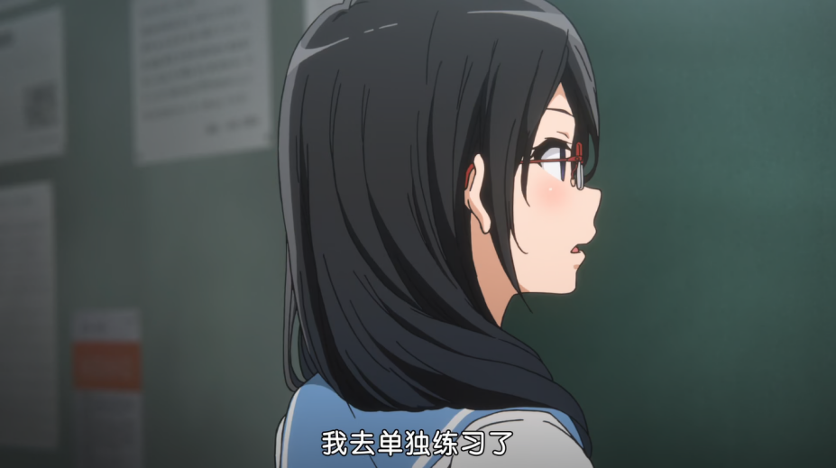

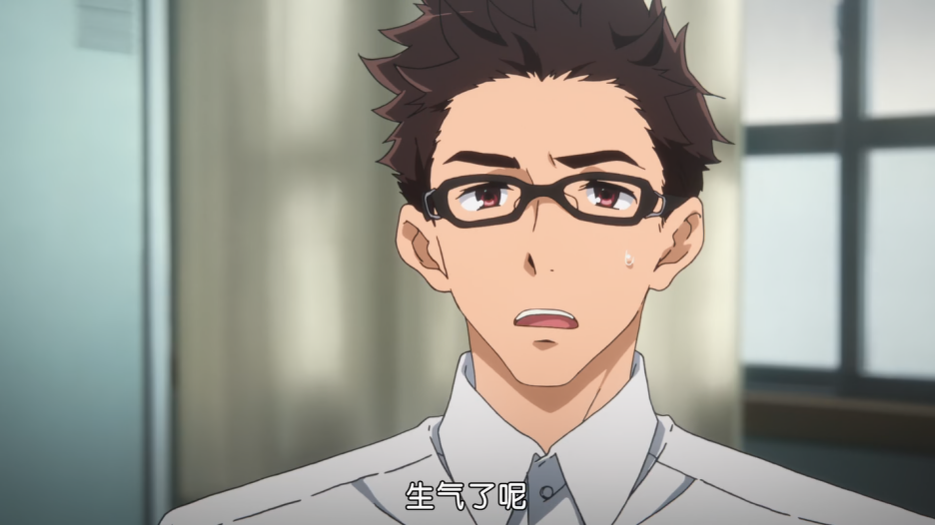

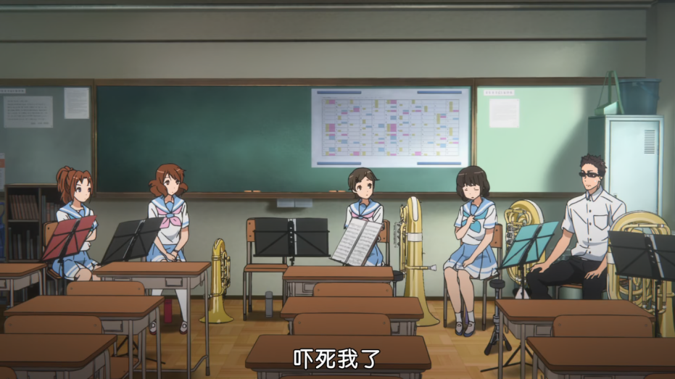

### 三年三班教室

原著中，明日香走后，夏纪解释了明日香的“特别”。

「学姊生气了吗？」

久美子问道。该说是生气吗……夏纪有些迟疑地将视线望向梨子的方向，但后者装出一副正在专心练习，没有听见的模样。

「明日香学姊最讨厌练习时间缩水了，最好不要耽搁到她的时间喔。」

「可是，学姊也太过分了吧，那么冷淡。」

「那个人原本就是那种人。」

夏纪的脸上浮现出夹杂著自嘲的笑容，梨子和卓也都大惊失色地看著夏纪。尖锐的紧张感在教室里流窜，残留在舌尖的粗糙情绪，大概是不愉快的感觉。

「因为明日香学姊是特别的。」

动画中，夏纪只说了明日香讨厌练习时间缩水，没说明日香很特别。

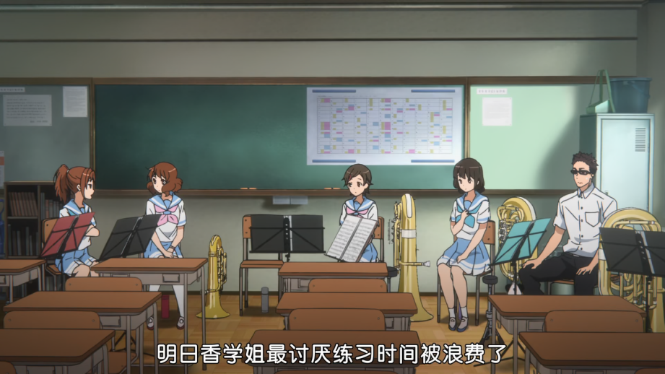

### 电车站台

原著中，久美子在站台等车时，叶月走过来要跟久美子一起回去。久美子翻到了apologize这个单词，但没有道歉。两人坐在月台旁的椅子上交谈，没有搭上进站的电车。

「……久美子。」

冷不防有人喊自己的名字，久美子猛然抬头，只见叶月一脸欲言又止地站在跟前。叶月紧紧地抓住挂在肩膀上的书包，开口问道：

「一起回去好吗？」

「啊，好啊。当然好。」

「谢啦。」她在久美子的旁边坐下。久美子下意识地翻阅著单字卡。Apologize，道歉。Force，强力。罗列在字卡上的英文单字只是在视线范围内滑过，一个字也没有进到脑里。

……

久美子从字卡上移开视线，望著她。匡当匡当。她们正在等的电车滑进月台。但叶月不为所动，所以久美子也不敢动。关门的警示声响起。车门关上，电车再次发车，只剩她们还留在月台上。

……

久美子心想，但什么也没说，只是翻动著单字卡。边缘摺起来的页面是考试的范围。Apologize。Apologize。久美子无论如何就只有这个单字背不起来，字卡的边缘都卷了起来。

动画中，两人和平时一样一起回家，在电车内交谈。久美子主动道了歉。叶月下车时遇见秀一，便往其它车门下车，此后还买了秀一总是在吃的面包。

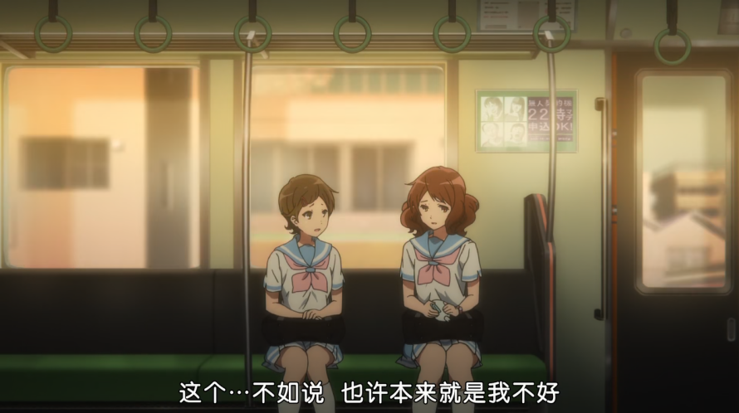

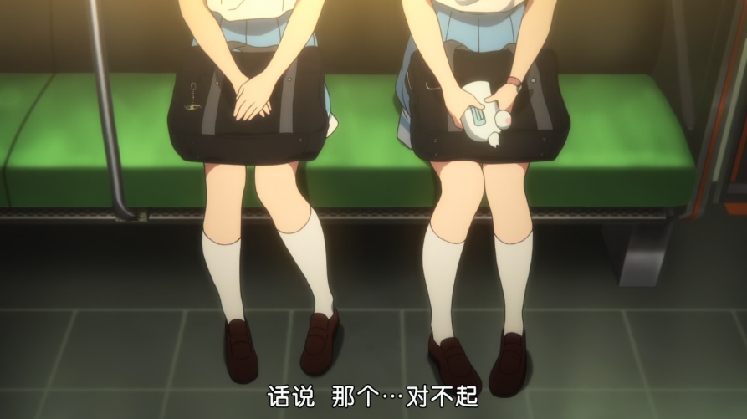

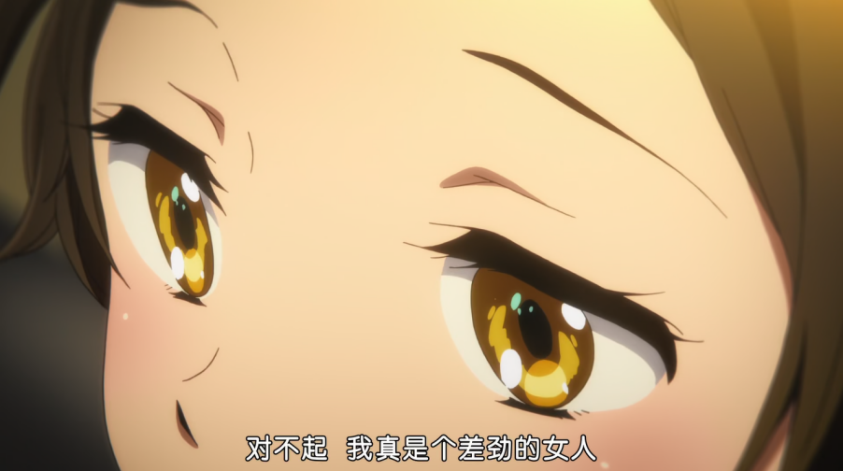

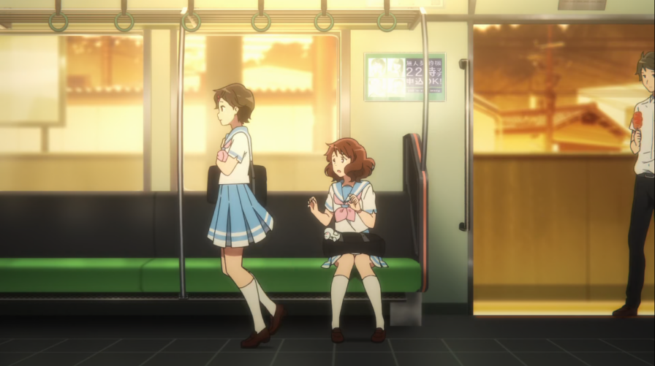

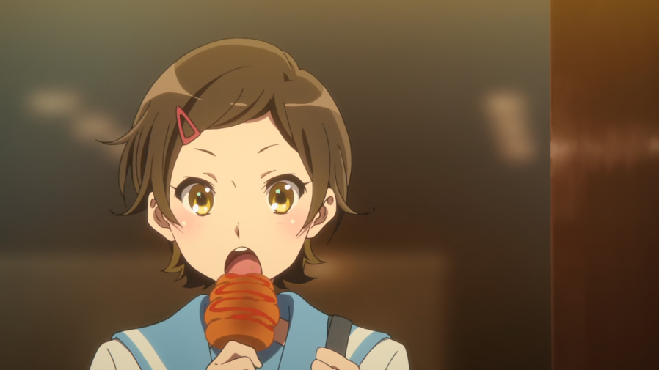

### 久美子家中

动画中，被叶月指出喜欢秀一后，久美子在家中又和仙人掌说话。期间，麻美子进了久美子房间，说了北宇治换顾问的事情被传得沸沸扬扬，并指出有人因顾问加入北宇治。

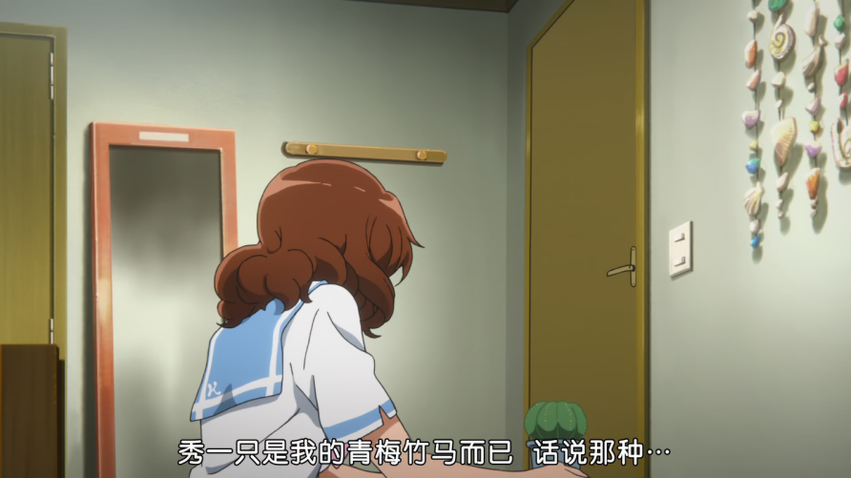

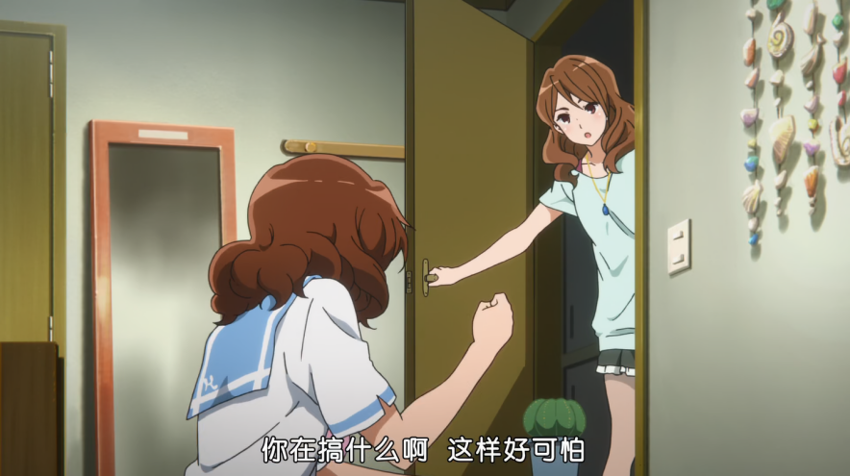

原著中，虽然久美子想到了顾问对吹奏部的影响，但麻美子尚未正式登场。

自从泷来了以后，管乐社就改变了。知道以前社团是什么情况的老师全都异口同声地这样说。起初也有很多社员抱怨泷的指导方针，但也逐渐被他驯服了。理由很简单，因为 大家都确实感受到自己的进步。

### 久美子家中

动画中，小绿打电话给久美子，询问叶月的情况，并感叹久美子变了，而久美子觉得这是由于和丽奈度过的那一晚。

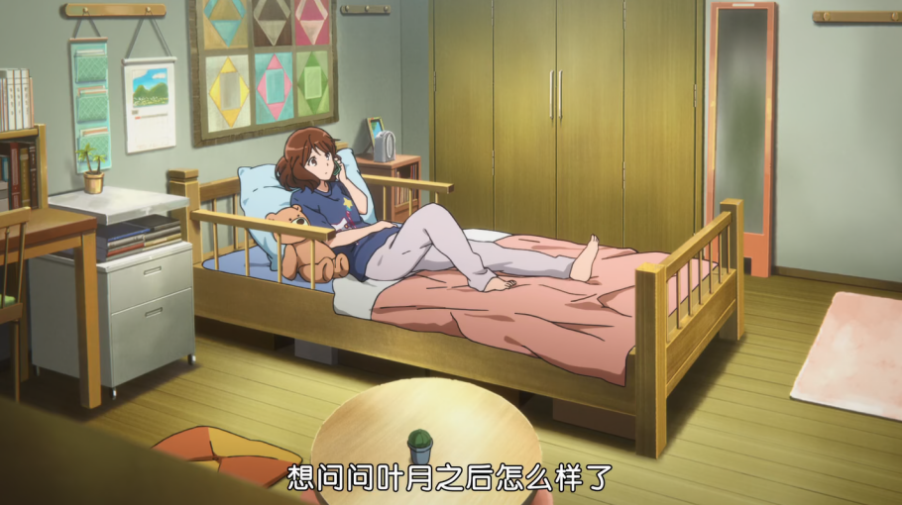

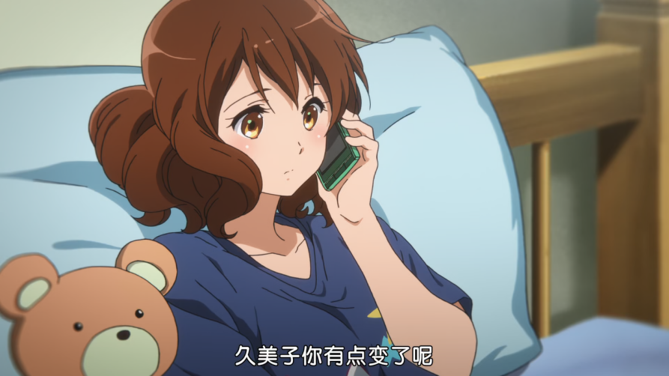

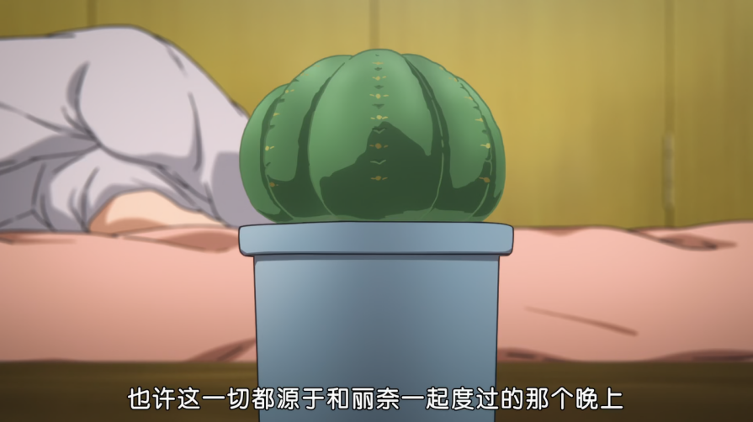

### 北宇治教学楼

动画中，选拔前，晴香夸了独自练习香织的吹奏水平，并鼓励她实现梦想。尔后她们又遇到了丽奈。

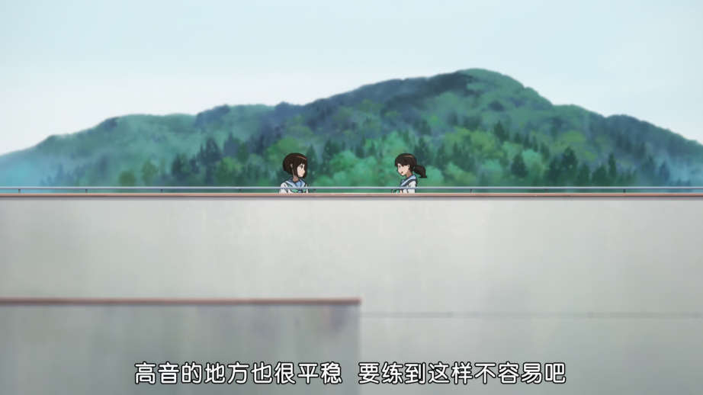

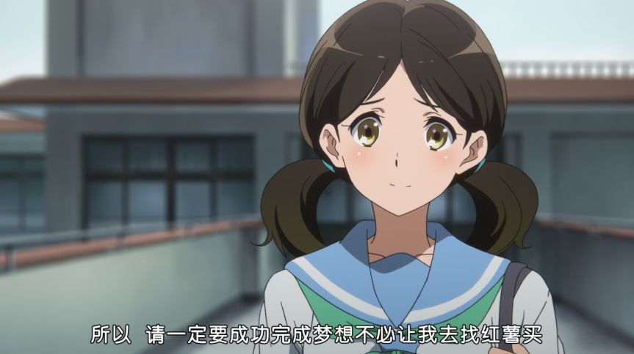

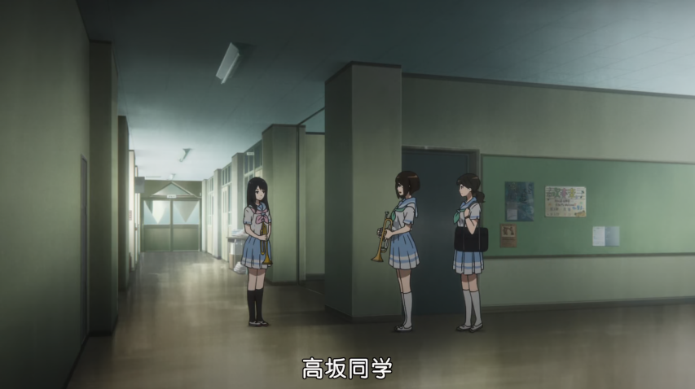

原著中，无此情节。

### 北宇治教学楼

动画中，选拔当天，久美子早期去学校练习，发现夏纪在努力练习，并且吹得不错，从而意识到大家都想被选上。久美子因会想起初中的心理阴影而害怕和高年级竞争，受到丽奈的鼓励。为准备选拔，久美子在上课时也在练习指法。

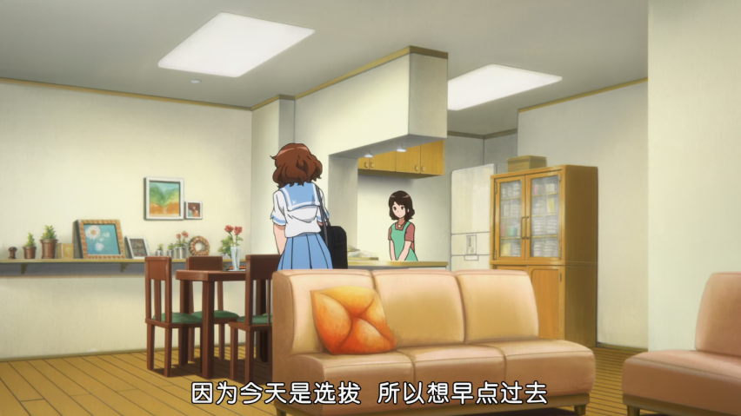

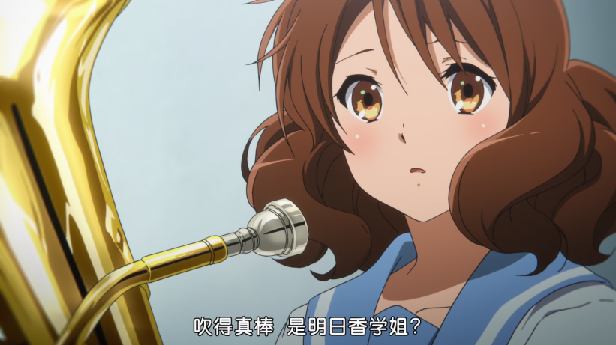

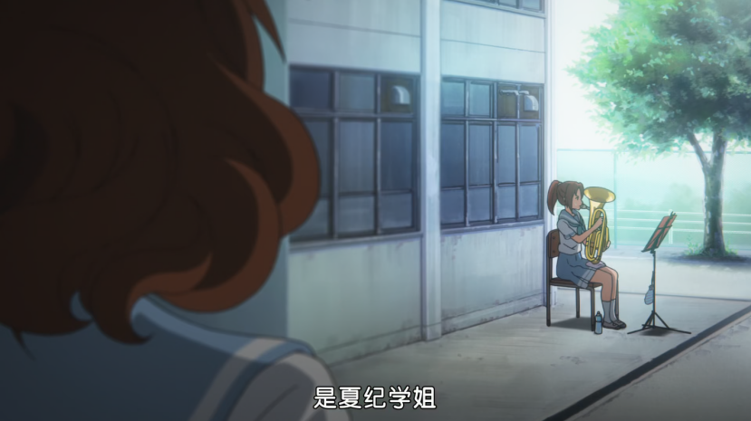

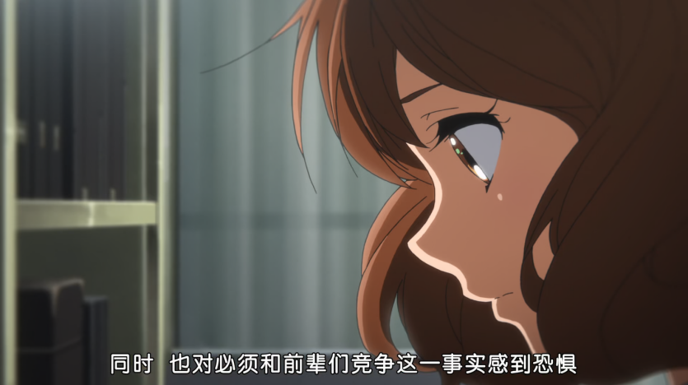

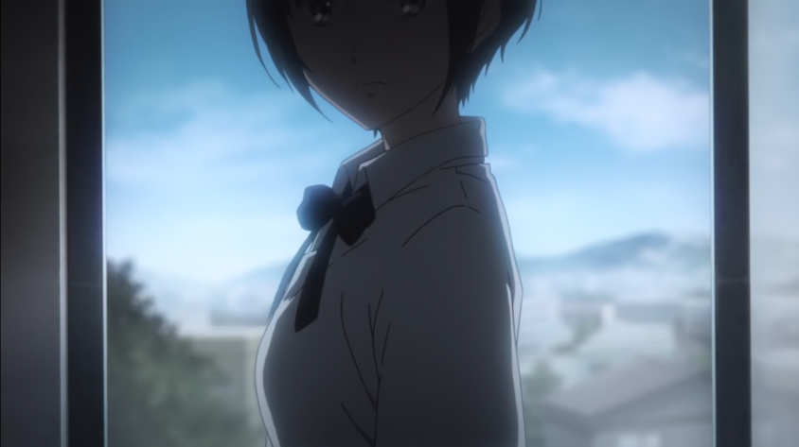

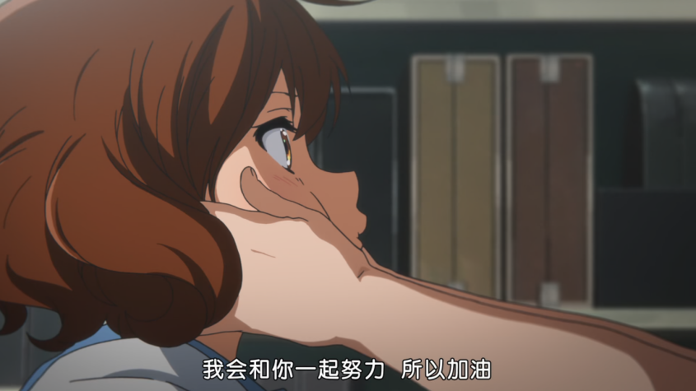

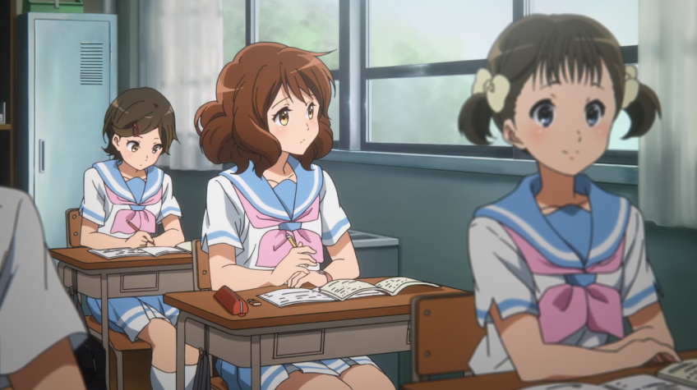

### 三年三班教室

动画中，选拔前，叶月、梨子、后藤等表现得非常紧张。叶月心神不宁导致久美子的上低音号撞到桌子，之后久美子的反应让小绿调侃久美子已经和上低音号的灵魂已经密不可分了。

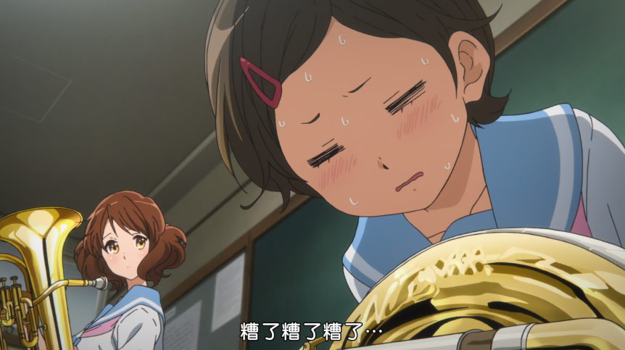

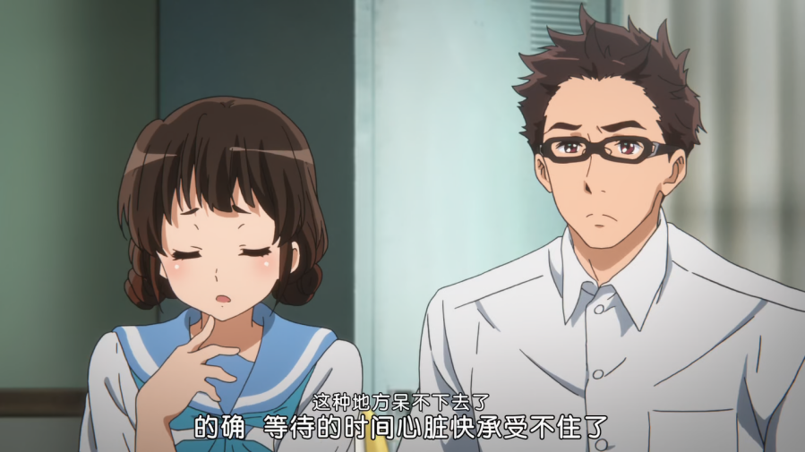

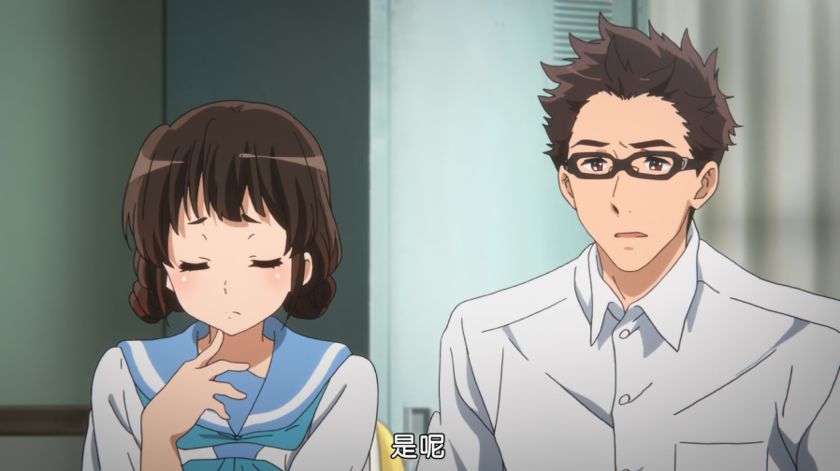

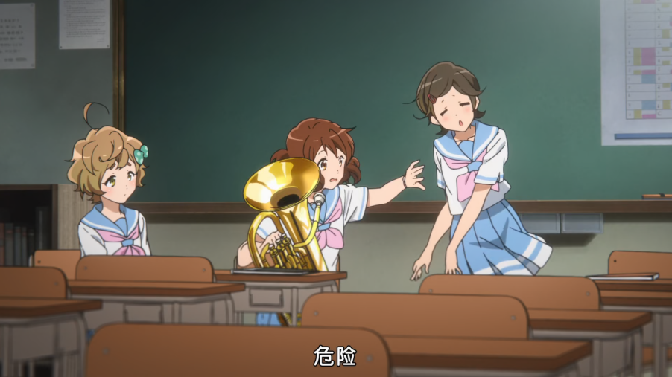

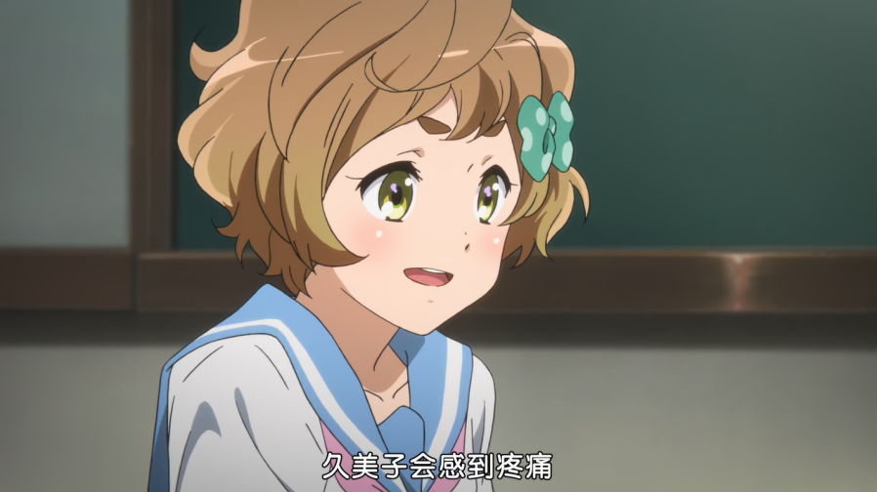

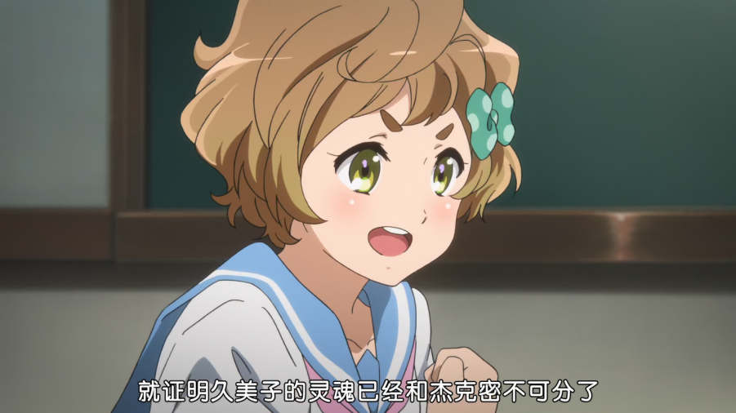

原著中，没有描写叶月、梨子、后藤的紧张。久美子的上低音号撞到桌子是选拔结束后。

久美子站了起来，头有点晕眩。或许是还处在紧张状态，指尖依旧颤抖著。她抱著乐谱，逃也似地离开了音乐教室。

「好痛！」

乐器发出「匡！」的一声巨响，撞到了桌子，久美子连忙检查上低音号。还好，刚才的撞击没有造成明显的伤痕。甄选才刚结束，或许是一下子太放松心情了。 「没事吧？」

绿辉窥探著她的脸色。

### 三年三班教室

动画中，选拔前，久美子发现小绿手指上贴着创口贴，小绿解释了练低音大提琴受伤是常有的事，初中时还曾经血染乐谱，但自己喜欢低音大提琴了，毫不介意回受伤。

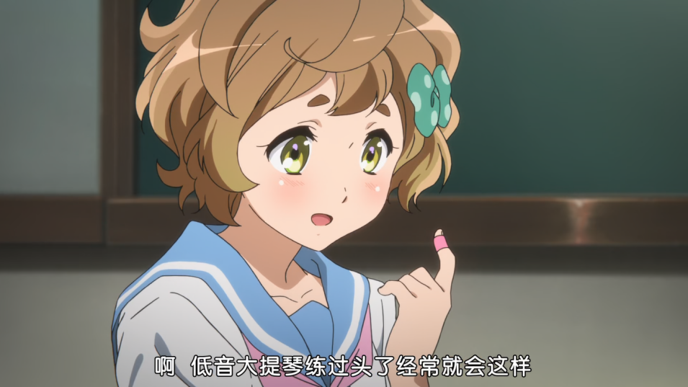

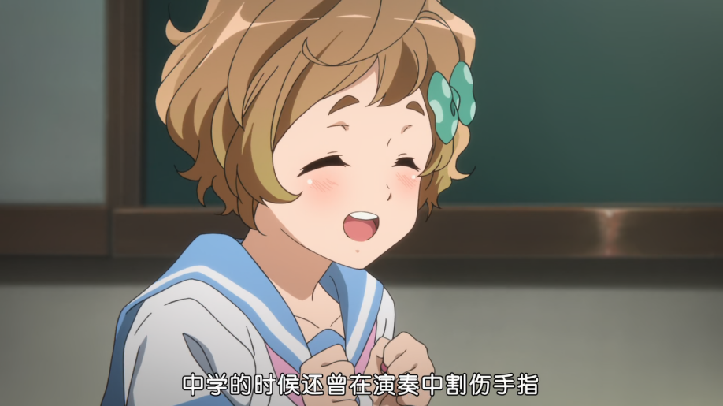

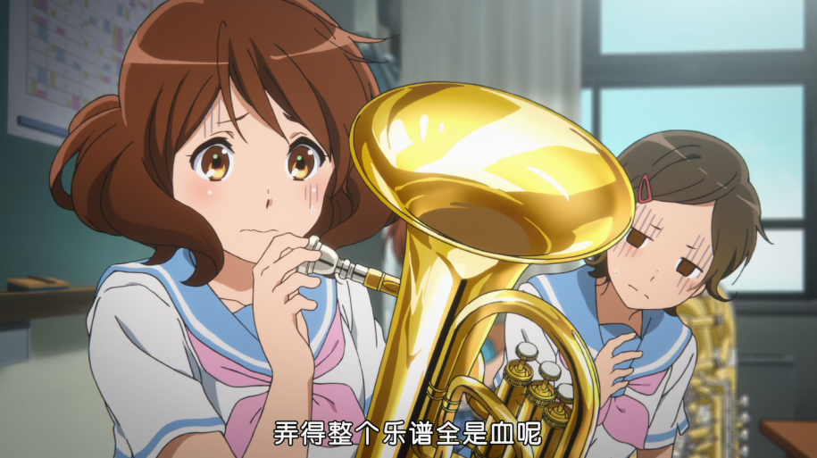

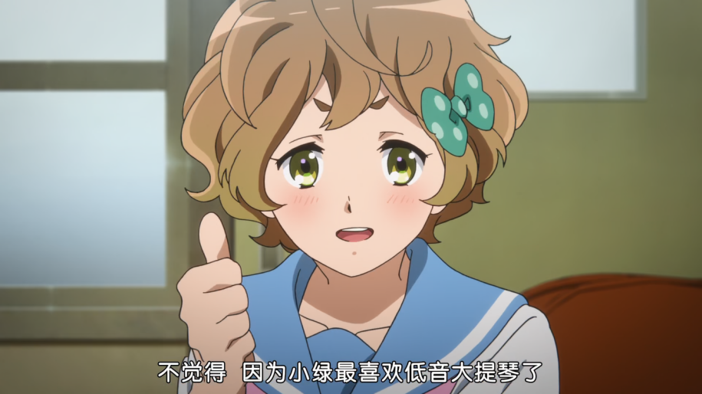

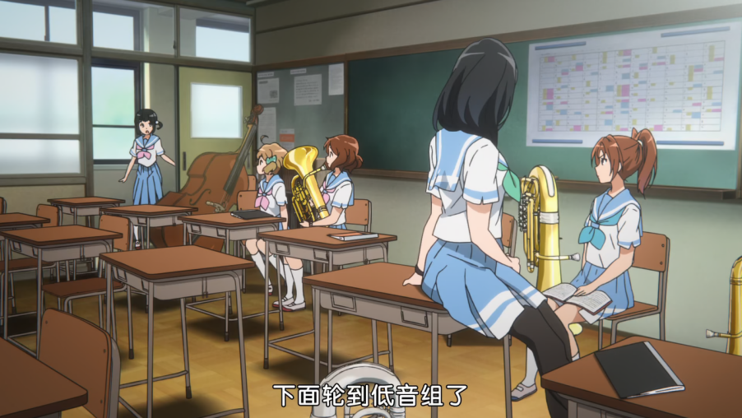

原著中，此段情节发生在久美子选拔结束后。

她闹起别扭地鼓著脸。手指贴著好多OK绷。粉红色的奇妙图案是绿辉的个人喜好吧。久美子眯起眼，指著她的手指。

「那个，不要紧吧？」

「哦，这个啊？」

绿辉展颜一笑。

「这是弦乐器经常会有的职业伤害呢！因为要用手指按住弦，常常会割伤。」

「不痛吗？」

「痛是会痛，但是比国中的时候好多了。」

她不好意思地嘿嘿笑著。

「国中的时候啊，一天有好几次的定期演奏会，光是上午的演奏会，手指就变得伤痕累累了。贴上OK绷也得马上撕下来，一直流血。用流血的手指翻乐谱，就连乐谱也变得血迹斑斑的，到了下午的演奏会，因为血液让乐谱黏在一起，几乎没办法看。」

……

「既然那么辛苦，为什么还要继续呢？」

「继续什么？」

「管乐社啊，不会觉得讨厌吗？」

……

「一点也不会觉得讨厌喔，小绿最喜欢管乐社了！」

### 北宇治音乐教室外

动画中，明日香的选拔很快就结束了，而夏纪则花了很长时间。

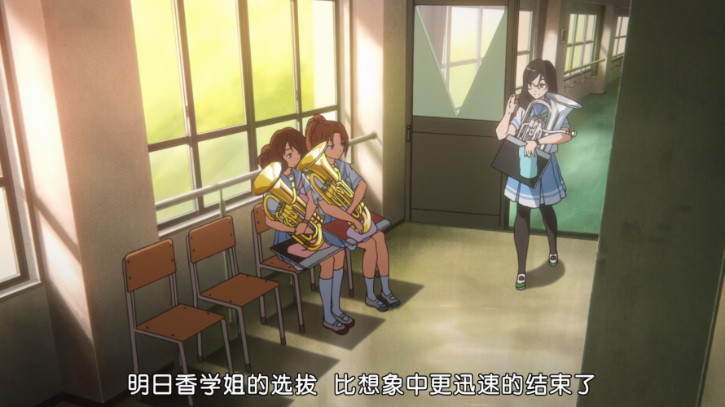

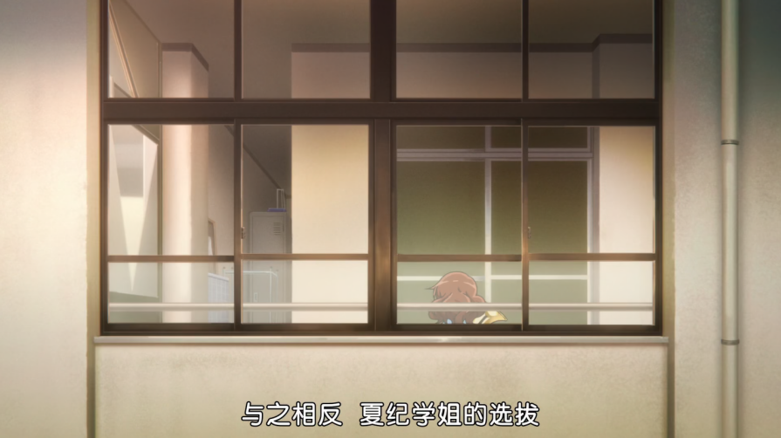

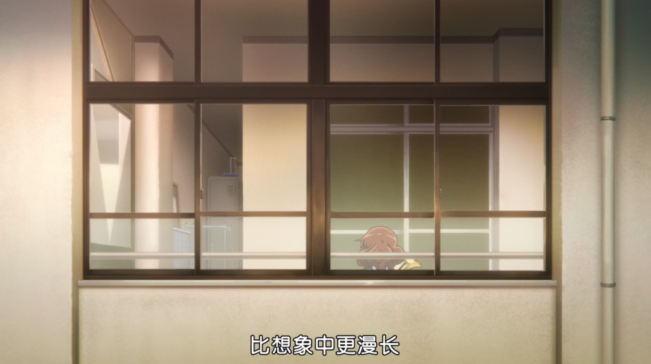

原著中，没提到选拔所花的时间。

### 北宇治音乐教室

原著中，进行选拔的音乐教室用隔板隔开，泷昇是隔着隔板听部员的吹奏。

每个人轮流被叫进音乐教室里，在用隔板隔开的包厢里演奏。音乐教室前面摆了几张椅子，让准备接受甄试的人在这里等待叫号。

……

泷的声音隔著隔板传来。他不露脸，是为了不让社员紧张的体贴措施吧，虽然看不到脸可能会更紧张……久美子孤零零地坐在正中央，将档案夹放在前面的谱架上，长长地吐 出一口气。

动画中，音乐教室没用隔板，泷昇面对面选拔部员。

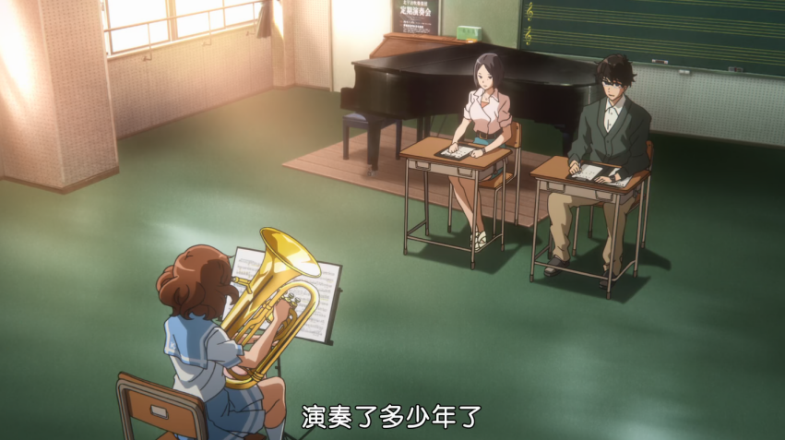

### 北宇治音乐教室

原著中，选拔从指定曲《三日月之舞》四十一小节开始，并且现场用节拍器。泷昇让久美子随意从什么地方开始，只是要根据他的意思停下来。

「那么请先从指定曲开始吹奏。」

「好、好的。」

「从四十一小节开始的副旋律。跟上低音萨克斯风连动的地方。提到粗管上低音号，果然还是这里最重要呢。」

久美子急著用视线浏览著乐谱，找到那个已经练习过无数次的段落。

「我会打开节拍器，所以请吹到我说停为止。可以随你喜欢的时间点开始。」

「好，到此为止。」 久美子拚了命地演奏，直到泷喊停。上低音号的乐声也戛然而止。隔板对面发出在纸上写字的沙沙声。就在这一瞬间，久美子的演奏正接受评分吧。她的耳膜深处还残留著刚才演奏的余韵。

「可以了。请帮我叫低音号的人进来。」

动画中，选拔从第二十三小节开始，现场没用节拍器，开始处也不能自定。这部分结束后，泷昇指定了久美子不怎么熟悉的地方进行吹奏。丽奈之前的鼓励此时起到了作用。

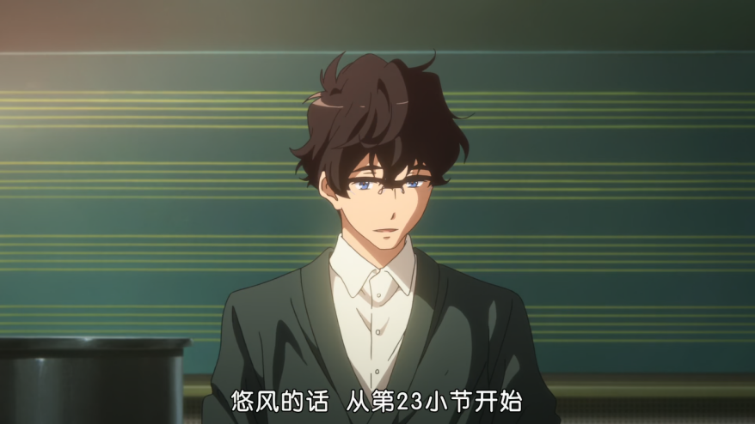

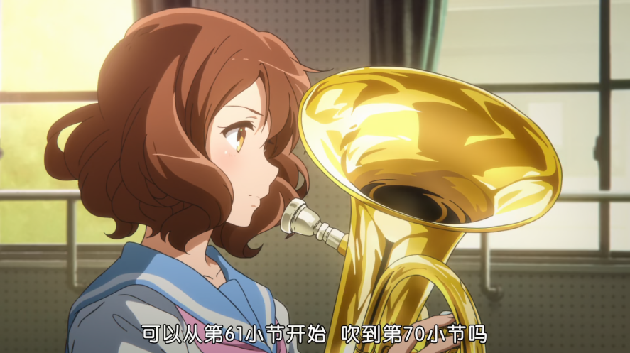

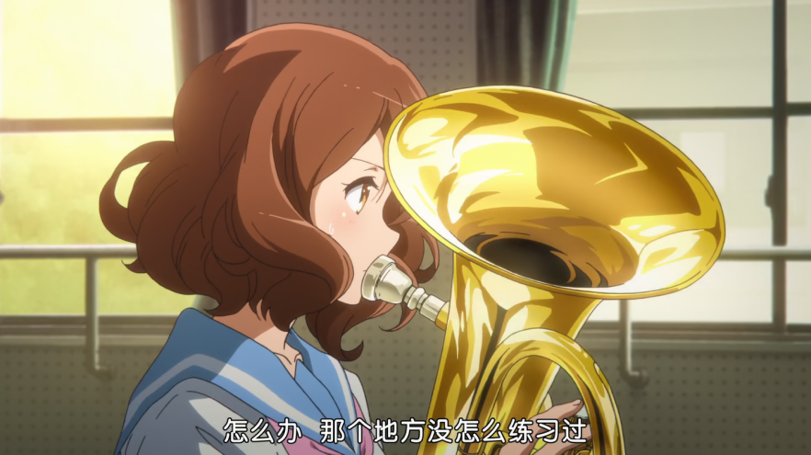

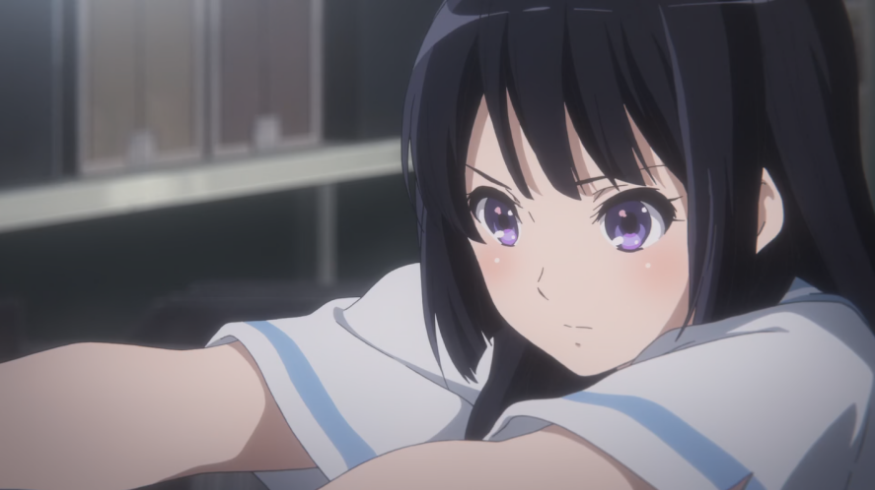

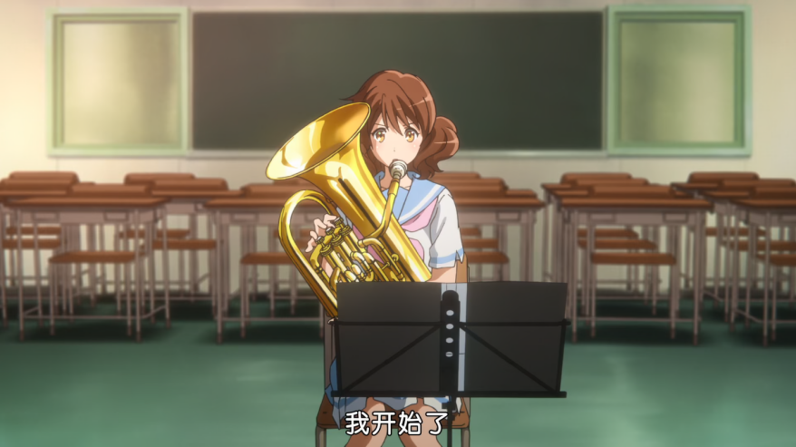

### 三年三班教室

原著中，小绿提到泷昇让低音大提琴和木管一起第二天再进行选拔。

甄选分两天举行。第一天是铜管、第二天是木管和打击乐器。

……

「可是啊，泷老师好过分喔！只有低音大提琴是在木管那天甄选。」 「这倒是。」

「小绿明明是低音组的！」

动画中，小绿和久美子等在同一天进行选拔。

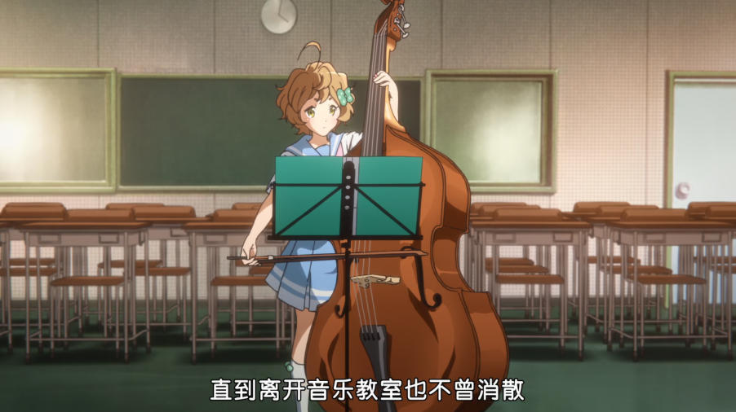

### 书店

原著中，选拔结束后，久美子去书店买参考书，遇到了斋藤葵。

久美子为了转换心情，去了一趟书局。如果是应付学校的考试，只要有教科书就绰绰有余，但还是会想买新的参考书。

「……啊！」

从背后传来的声音让久美子下意识地转过身去。

「小葵？」

动画中，无此情节。

### 北宇治吹奏部活动室

动画中，选拔赛几天后就公布了结果，并且正选和独奏同时公布。正选名单首先从打击乐开始，最后是小号。点到久美子时，久美子立刻回应。

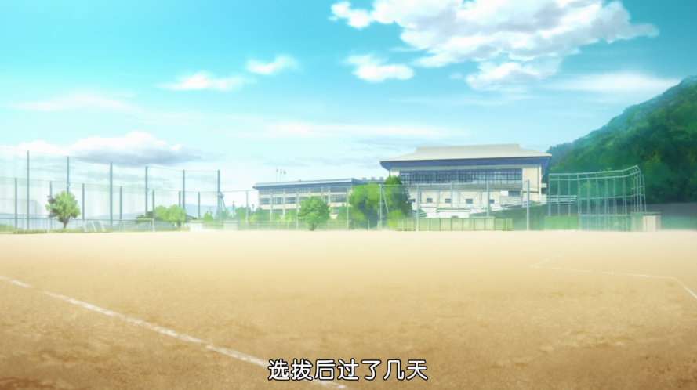

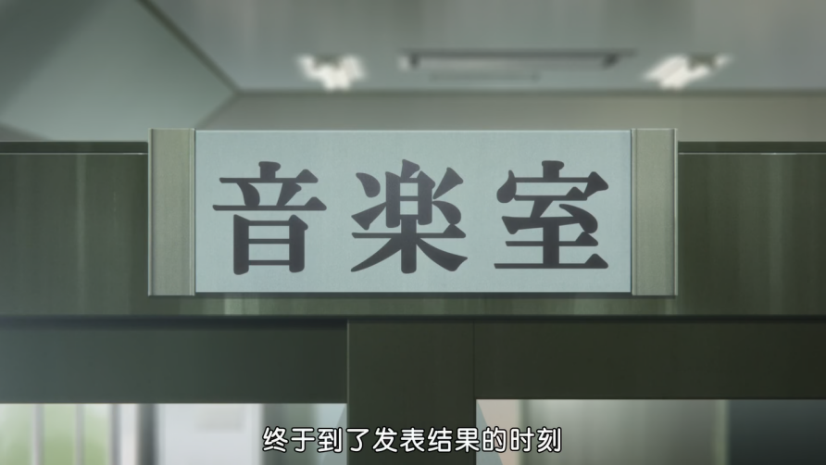

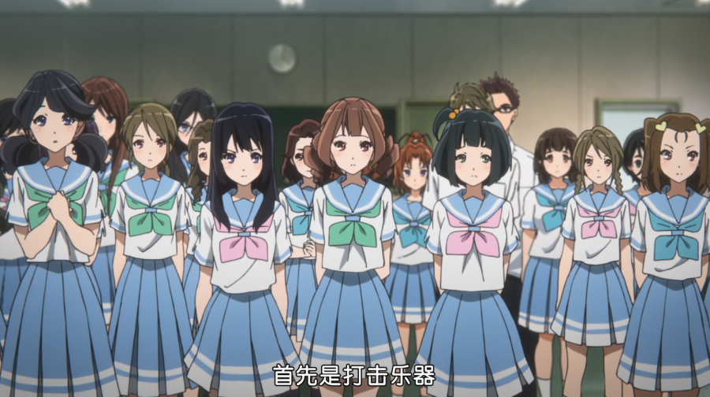

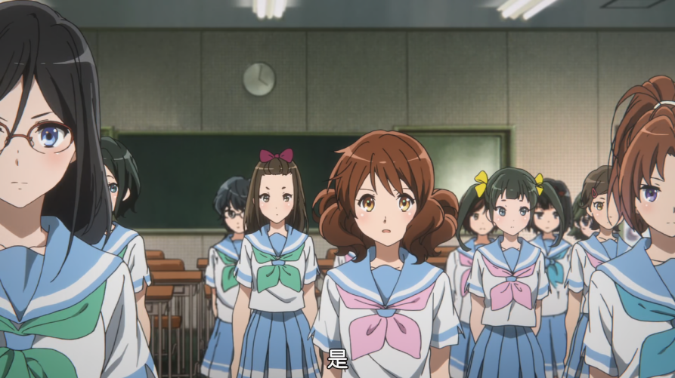

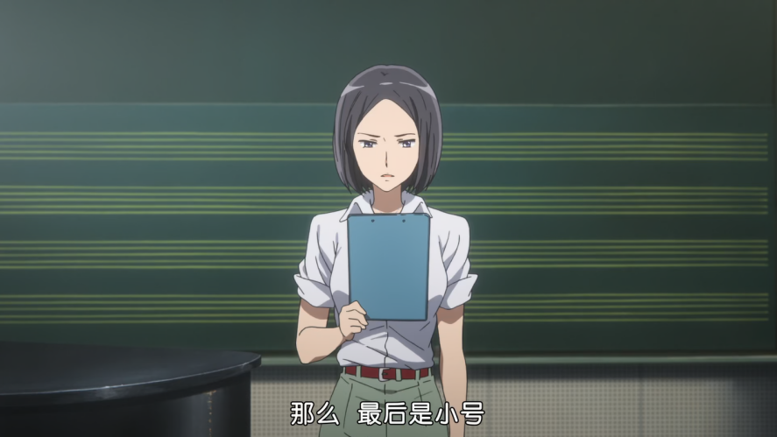

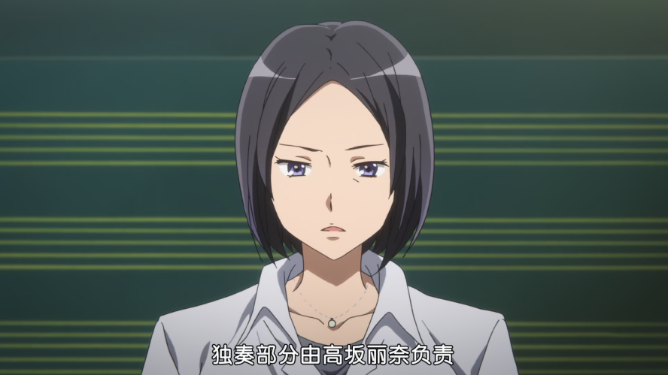

原著中，公布选拔结果是在期末考后。名单分两次公布，第一天是正选名单，第二天是声部分布和独奏。公布前，小绿一派从容，宣称低音声部都能入选。美知惠老师还特地强调选拔名单不接受质疑。公布正选名单时，小号先公布。念到久美子名字时，久美子一时迟疑，没能立即回应。之后，想起了初中时的事。次日公布独奏名单时，久美子从优子的反应中间接知道丽奈当选。

甄选结果将在期末考后公布。

……

今天是谁能参加A部门的发表日，明天则是要公布第一与第二乐谱的声部分配，以及负责独奏的人选。

「低音组会如何呢？」

绿辉摩挲著下巴，露出笃定的表情说：

「依照小绿的第六感，我猜所有人都能过关喔！因为低音组的人数本来就比较少嘛。」

「……但愿如此。」

……

一年级、二年级、三年级。大家脸上全都浮现出紧张的表情……不对，只有绿辉一派从容的模样。

……

「还有，不接受对这个结果提出任何反对意见。我们在决定成员的时候并没有偏袒任何人。这点请各位理解，明白了吗？」

……

「那么，先从小号组开始。」

……

「一年级，黄前久美子。」

「咦……」

久美子还以为自己听错了，来不及反应。「你没听错。」美知惠说道。一年级……怎么可能。一股恶寒顺著背脊往上爬，她的脖子冒出鸡皮疙瘩。周围错愕的视线一股脑儿射向她身上。美知惠露出诧异的表情。

「黄前！快点回答！」

「有、有……」

……

美知惠的唱名继续往下进行。卓也、梨子、绿辉。剩下的低音组成员全都被点到了。没有被点到名的、没有被点到名的是……久美子的脑袋咕嘟咕嘟地冒著沸腾的泡泡。理性彷佛被烈焰吞噬的纸，烧得一点不剩，在久美子的脑子里烧出过去的记忆。

＊

「早、早安。」 久美子一如往常地打招呼，却没有得到一如往常的回应。学姊无视久美子，从乐器盒里拿出上低音号。那是银色的粗管上低音号。国中时代，社团有两把银色的粗管上低音 号。金色的乐器固然也很帅气，但久美子比较喜欢银色的乐器，总觉得银色比较特别。

……

走向乐器室，听见音乐教室里传来吵闹的叫嚷。久美子下意识地看著左手的手表。好奇怪，这个时间应该要分组练习了。一想到这里，久美子这才想起来，这么说来，今天是公布独奏人选的日子。

……

「我不能接受！」

震耳欲聋的尖叫声。久美子不由得皱眉。

「为什么不是香织学姊，而是高坂！」

正在大喊大叫的是小号组的优子，香织在一旁露出为难的苦笑。

### 总结

本集《京吹》包含祭典三角后续和吹奏大赛出场权选拔两大事件，其中均包含重要的改编：（1）叶月被发卡后消沉的人从叶月改成了小绿，从而使得两人的角色形象与原著中的形象大为不同：直球王叶月拿得起放得下，行事风格更加直截了当，小绿不似原著中那般超凡入圣，更有人情味儿；（2）调整了公布选拔结果时的顺序，以小号名单压轴，并即刻公布独奏人选，剧情冲突更加集中；（3）删去了公布名单时美知惠老师关于选拔结果不接受反对意见的发言，一定程度上弱化了丽奈和香织的独奏冲突，减弱后续重选事件在表面上对香织的负面影响。